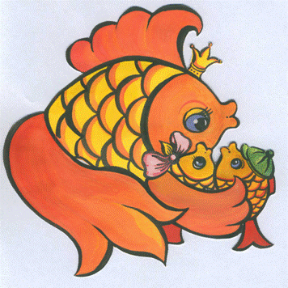
ПОДВИЖНЫЕ ИГРЫ С РЕЧЕВЫМ СОДЕРЖАНИЕМ
для детей
старшего дошкольного
возраста

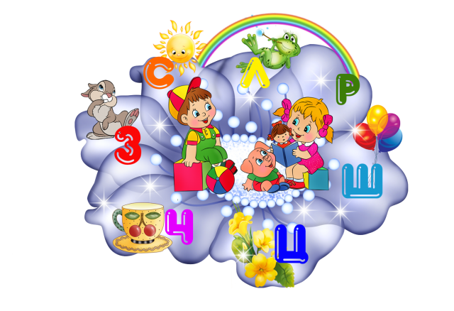

Цель:
- Развитие общей моторики, ориентировки в пространстве.
- Развитие глазомера, силы, ловкости, быстроты реакции и точности движений.
- Обобщение и расширение словарного запаса, развитие грамматического строя речи.
- Закрепление правильного произношения, самоконтроль за речью.
- Развитие творческих способностей и образности.
- Развитие психических процессов: внимания, памяти и воображения.
Подвижная игра «Горелки»
Цель:
1. Закрепить умение действовать по сигналу. Развивать ловкость. Упражнять в быстром беге.
2. Автоматизация звука Ч, Л, Р'.
3.Упражнять в умении самостоятельно менять направление движения со сменой тембровой окраски музыки.
Описание:
Играющие строятся в колонну парами. Впереди колонны на расстоянии 2-3 шагов проводится линия. Один из играющих встает на эту линию. Все дети говорят:
Гори, гори ясно,
Чтобы не погасло.
Глянь на небо –
птички летят,
Колокольчики звенят.
После слов « звенят» дети, стоящие в последней паре, бегут вдоль колонны (один справа, другой – слева), стараясь схватиться за руки впереди ловящего. Ловящий старается поймать одного из пары раньше, чем дети успели встретиться и соединить руки. Если это удается сделать, то он образует с пойманным новую пару и встает впереди колонны, а оставшийся без пары становится ловящим. Если же ловящему не удается поймать кого- либо из пары, он остается в той же роли. Игра заканчивается, когда все играющие пробегут по одному разу.

Подвижная игра «Два Мороза»
Цель:
1. Развивать у детей торможение, умение действовать по сигналу (по слову). Упражнять в беге с увертыванием.
2. Дифференциация звуков С, С', З, З', Ц, Л, Р в тексте.
3. Развитие творческих способностей и образности.
Описание:
На противоположных сторонах площадки отмечают линиями два дома. Расстояние между домами – 12-14м. играющие располагаются в одном доме. Инструктор выделяет двух водящих, которые встают посредине площадки между домами, лицом к детям. Один из них – Мороз Красный нос, другой- Мороз Синий нос. По сигналу инструктора оба Мороза говорят:
Мы два братца молодые,
два Мороза удалые.
Я – Мороз Красный нос,
я – Мороз Синий нос.
Кто из вас не побоится
через лес бегом пуститься?
Дети:
Мы – смелые и сильные, мороза не боимся.
Мы бегаем и прыгаем, и шумно веселимся.

Подвижная игра «Мы - веселые ребята»

Цель:
1. Развивать у детей умение согласовывать движения со словами. Упражнять в ритмической ходьбе, в беге с увертыванием.
2. Автоматизация и дифференциация звуков Л-Р в тексте.
3. Развивать быструю реакцию на изменение характера музыки.
Описание:
Дети стоят на одной стороне площадки за чертой. На противоположной стороне также проводится черта. В центре площадки находится водящий. Играющие хором произносят:
Мы - веселые ребята,
Любим бегать и играть,
Ну, попробуй нас догнать!
Раз-два-три-лови!
После слов «Лови!» дети перебегают на другую сторону площадки, а водящий их ловит. Тот, кого водящий успеет осалить прежде, чем тот пересечет черту, считается пойманным и отходит в сторону, пропуская одну пробежку. После двух пробежек выбирается второй водящий.

Подвижная игра «Сова»
Цель:
1. Развитие ловкости, выносливости.
2. Автоматизация звуков С, С' в тексте.
3. Развитие творческих способностей и образности.
Описание: Ребенок - сова сидит на дереве (стуле). Остальные дети - птички. Птички приближаются к сове и говорят:
Сова, сова совиные глаза,
На суку сидит
Во все стороны глядит,
Да вдруг как слетит

На слове «слетит» сова ловит птичек, которые от нее убегают. Пойманная птичка становится совой.
Игра повторяется.

Подвижная игра
«Мой веселый, звонкий мяч»
Цель:
- Закреплять бросок мяча вперед.
- Автоматизация звуков Л, Р в тексте.
- Развивать быструю реакцию на изменение характера музыки и способность менять направление движения.
Оборудование: мячи среднего диаметра по количеству игроков.
Описание игры: Игроки строятся в шеренгу на одной стороне площадки с мячом в руках. Дети хором произносят текст и в такт словам слегка сгибают ноги в коленях:
Мой веселый звонкий мяч,
Ты куда пустился вскачь,
Красный, синий, голубой,
Не угнаться за тобой!
С последними словами дети бросают мяч вперед и бегут за ним. Догнав мяч, поднимают его вверх.

Подвижная игра
«Сбей кеглю»
Цель.
1.Развивать элементарные навыки попадания мячом в цель умение энергично отталкивать мяч в заданном направлении, развивать фиксацию взора.
2.Автоматизация звуков Р, Р' в тексте.
3. Развитие быстрой реакции на изменение характера музыки.
Оборудование: мячи среднего размера, кегли.
Описание игры: Педагог (взрослый) ставит две-три кегли на расстоянии 1-1,5 м от ребенка, дает ему мяч.
Ребенок приседает на корточки, наклоняется, ставит ноги чуть шире плеч в обозначенном взрослым месте, прокатывает мяч двумя руками вперед, стараясь сбить кегли.
Все сопровождается такими словами:
Посмотри, какие кегли.
Ровно-ровно в ряд стоят!
К ним направим мяч умело
и они уже лежат!

Подвижная игра
«Ловишки с мячом»
Цель.
1. Развивать скоростные качества, ориентировку в пространстве, фиксацию взора, глазомер.
2. Автоматизация звуков Р, Р' в тексте.
3. Развитие быстрой реакции на изменение характера музыки.
Оборудование: мяч среднего размера
Описание игры: Дети стоят по кругу, передают мяч из рук в руки, произнося:
Раз, два, три — мяч скорей бери!
Четыре, пять, шесть — вот он, вот он здесь!
Семь, восемь, девять — бросай, кто умеет.
Последний, к кому попал мяч, говорит: «Я!», выходит в середину и бросает мяч, стараясь осалить разбегающихся в стороны детей.

Подвижная игра
«Повар и котята»
Цель:
- Упражнять детей в различных видах ходьбы или бега, развитие быстроты реакции, сноровки, умения ориентироваться на слово.
- Автоматизация звуков С-С', Р в тексте.
- Развитие творческих способностей и образности.
Оборудование: обручи, предметы – «сосиски».
Описание игры: По считалке выбирается повар, который охраняет лежащие в обруче предметы – «сосиски». Повар разгуливает внутри обруча, шнура – «кухни». Дети - котята идут по кругу, выполняя различные виды ходьбы, бега, произнося текст:
Плачут киски в коридоре,
У котят большое горе:
Хитрый повар бедным кискам
Не дает схватить сосиски.
С последним словом «котята» забегают на «кухню», стремясь схватить сосиску. Повар пытается осалить вбежавших игроков. Осаленные игроки выбывают из игры. Игра продолжается до тех пор, пока все сосиски не будут украдены у повара. Выигравший котенок становится поваром.
Нельзя раньше времени забегать в круг. Повару не разрешается хватать котят, только салить, ему не разрешается выходить за пределы круга. Запрещено брать одновременно 2 и более предмета.

Подвижная игра
«Воевода»
Цель:
- Упражнять детей в прокатывании, бросании и ловле мяча, в умении согласовывать движение со словом, развивать внимание, ловкость.
- Автоматизация и дифференциация звуков Л-Р в тексте.
- Развитие творческих способностей и образности.
Оборудование: мячи среднего размера
Описание игры: Играющие по кругу перекатывают мяч от одного к другому, произнося:
Катится яблоко в круг хоровода,
Кто его поднял, тот воевода…
Ребенок, у которого в этот момент окажется мяч - воевода. Он говорит:
Я сегодня воевода.
Я бегу из хоровода.
Бежит за кругом, кладет мяч на пол между двумя игроками. Дети хором говорят:
Раз, два, не воронь
И беги как огонь!
Игроки бегут по кругу в противоположные стороны, стараясь раньше напарника схватить мяч. Тот, кто первым добежал и схватил мяч, катит его по кругу.

Подвижная игра
«У медведя во бору»
Цель:
- Приучать детей поочерёдно выполнять разные функции (убегать и ловить).
- Автоматизация звуков Р-Р' в тексте.
- Развитие творческих способностей и образности.
Оборудование: маска медведя.
Описание игры: Определяется берлога медведя (на конце площадке) и дом детей на другой. Дети идут в лес гулять и выполняют движения соответственно стиху, который произносят хором:
У медведя во бору,
Грибы, ягоды беру,
А медведь не спит
И на нас рычит.
Как только дети закончили говорить стихотворение, медведь с рычанием встаёт и ловит детей, они бегут домой.

